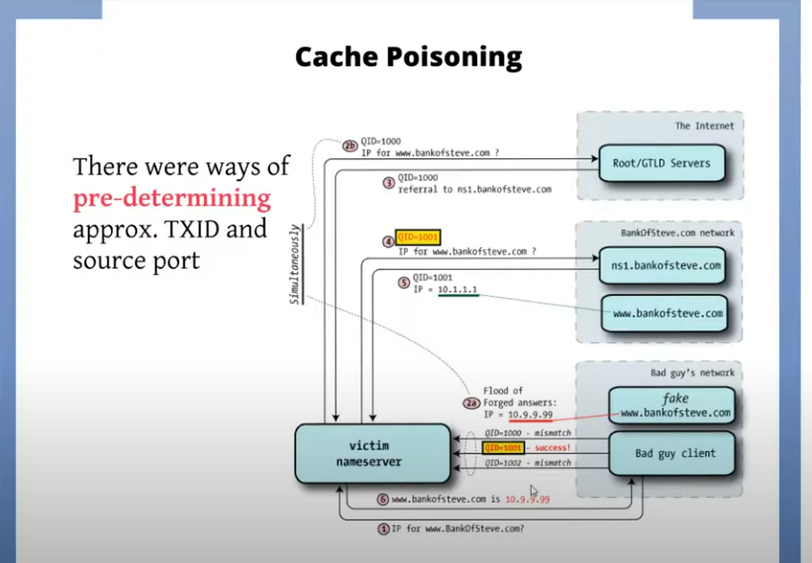

האיור מתאר מתקפת Cache Poisoning על שרת DNS – מתקפה שבה התוקף מנסה "להרעיל" את המטמון (cache) של שרת ה-DNS כדי לגרום לו לשמור רשומות שגויות ולהפנות בקשות אתרים לכתובות IP מזויפות.
תיאור רכיבי התרשים:
🟦 Victim nameserver – הקורבן:
זהו שרת ה-DNS של הקורבן, שהוא המטרה של ההתקפה. מדובר בשרת שצריך לתרגם שמות דומיין (כמו www.bankofsteve.com) לכתובות IP אמיתיות. ההאקר מנסה לגרום לו לשמור IP מזויף עבור דומיין מוכר.
🟦 The Internet – שורש האינטרנט:
כולל את ה־Root/GTLD Servers שהם שרתי ה־DNS ברמות העליונות. דרכם השאילתות הראשוניות עוברות כדי לאתר את שרת ה־DNS שמטפל בדומיין מסוים.
🟦 BankOfSteve.com network – הרשת האמיתית:
מכילה את שרתי ה-DNS האמיתיים של הדומיין bankofsteve.com, לדוגמה:
- ns1.bankofsteve.com – שרת שמחזיר את ה-IP האמיתי.
- www.bankofsteve.com – האתר האמיתי.
🟦 Bad guy's network – רשת התוקף:
כוללת את:
- fake www.bankofsteve.com – שרת זדוני שמתחזה לדומיין האמיתי.
- bad guy client – הכלי של ההאקר ששולח את התשובות המזויפות לשרת הקורבן.

מהלך המתקפה (שלבים 1–6):
- הקורבן שואל שאלה – ה-Victim nameserver שואל: "מה כתובת ה-IP של www.bankofsteve.com?"
- השרתים הגבוהים מפנים – Root servers מפנים ל־ns1.bankofsteve.com.
- הקורבן שואל את ns1.bankofsteve.com את אותה שאלה.
- במקביל, התוקף שולח שטף של תשובות מזויפות עם כתובות IP מזויפות (כמו 10.9.9.99) כשהוא מנסה לנחש את:
  - TXID (QID) – מזהה הבקשה (Transaction ID)
  - הפורט של המקור
- אם הוא מצליח לנחש את ה־TXID והפורט, אחת התשובות מתקבלת כ"אמינה". (QID=1001 → success!)
- ה-Victim nameserver שומר את התשובה השגויה ומחזיר ללקוח ש־www.bankofsteve.com נמצא ב־10.9.9.99 – כלומר באתר של התוקף.

המטרה:
כשהלקוח ישאל את ה־Victim nameserver על www.bankofsteve.com, הוא יקבל את הכתובת המזויפת ויגיע לאתר של ההאקר – שם הוא עלול למסור סיסמאות, פרטי אשראי וכו'.

סיכום:
- הקורבן (victim) = שרת DNS תמים.
- המטרה של התוקף = להכניס רשומות DNS מזויפות ל־cache של השרת.
- איך זה עובד = התוקף מנסה לנחש את מזהה השאילתה (TXID) ואת הפורט, ולשלוח מספיק תגובות מזויפות מהר כדי "לפגוע" בדיוק.
- מה קורה בסוף = ה-DNS שומר כתובת IP מזויפת, וכל מי שיבקש את האתר – יגיע לתוקף.
אם תרצה, אפשר להעמיק באיך ניתן להתגונן מזה (למשל: randomization, DNSSEC וכו').
4o
🔐 סיכום:
- ה־source port הוא "שער חזרה" שהתהליך שומר לעצמו כשהוא שואל שאלה החוצה.
- אם הוא אקראי, קשה להרעיל את ה־cache.
- אם אפשר לנחש אותו (למשל בפורטים עוקבים), התוקף יכול לנצל את זה כדי לשלוח תגובות מזויפות שתתקבלנה.
רוצה גם לראות איך בודקים את הפורט שמוקצה בפועל עם Python או Scapy?
4o
You said:
אז בעצם גם את הsours port וגם את qid מגלים על ידי כך שהתוקף מבקש ip של אתר זדוני ושאלה מגיע לשרת הdns הזדוני ובכך אני יכולה ליצור תשוהות זדוניות
ChatGPT said:
בדיוק! את ממש בכיוון הנכון — הנה פירוט מסודר כדי לוודא שהבנתך שלמה:

✅ כן! התוקף יכול "לגלות" או לנחש גם את:
- QID (Transaction ID) – מזהה השאילתה של DNS.
- Source Port – הפורט שדרכו השרת של הקורבן שלח את הבקשה.

🚨 איך התוקף משיג את המידע הזה?
✳️ שלב 1: התוקף יוזם שאילתה לשרת ה-DNS הקורבן
לדוגמה:
"מה כתובת ה-IP של evil.example.com?"
- השרת הקורבן (victim DNS) שולח בקשה החוצה.
- הבקשה מגיעה לשרת הזדוני של התוקף (evil.example.com).
- מכיוון שהתוקף שולט בשרת, הוא רואה את:
  - ✅ כתובת ה-IP של הקורבן.
  - ✅ הפורט ממנו יצאה הבקשה.
  - ✅ וה-QID (Transaction ID) של הבקשה.

🎯 למה זה חשוב?
- עכשיו התוקף יודע בדיוק איך השרת מתנהג:
  - אם ה־QID עוקבי – הוא יודע מה יהיה הבא.
  - אם הפורטים עוקבים – אותו דבר.
ואז...
✳️ שלב 2: התוקף גורם לשרת הקורבן לשאול על דומיין חשוב (כמו www.bankofsteve.com)
- בזמן שהשרת הקורבן שולח בקשה לגורמים האמיתיים (root → ns1.bankofsteve.com), התוקף שולח המון תגובות מזויפות עם:
  - ניחושים על QID ופורט.
  - תשובה מזויפת: "www.bankofsteve.com = 10.9.9.99 (שרת זדוני)".
✳️ שלב 3: אם ניחוש מצליח (QID + פורט תואמים) → ה poisoning הצליח!

